Hortobágy Község Önkormányzatának ... számú napirend

Polgármesterétől

E L Ő T E R J E S Z T É S
(a képviselő-testület 2026. március 24-i rendkívüli, nyilvános ülésére)

Tárgy: Döntés Dinnyés és Kónya közötti keskeny nyomtávú lóvasút építése kapcsán tulajdonosi hozzájárulás megadásáról

Tisztelt Képviselő-testület!

2026. február 9-én Rózsa Péter e-mailben tulajdonosi hozzájárulást kért a Kónya és Dinnyés tanyái között megvalósítani kívánt keskeny nyomtávú lóvasút építése kapcsán.

A megvalósítani kívánt lóvasút nyomvonala érinti Hortobágy Község Önkormányzatának 0437 hrsz-ú ingatlanát is.
A beadott kérelem az 1. mellékletbe és a tervezett nyomvonal a 2. mellékletben található.

Érintett önkormányzati ingatlan adatai:
Helyrajzi szám: 0437
Művelési ág: kivett csatorna
Terület: 3223 m²
Tulajdonos: 1/1 Hortobágy Község Önkormányzata
Vagyon jellege: forgalomképtelen törzsvagyon

Az önkormányzati csatornát a lóvasút nyomvonala keresztezi:
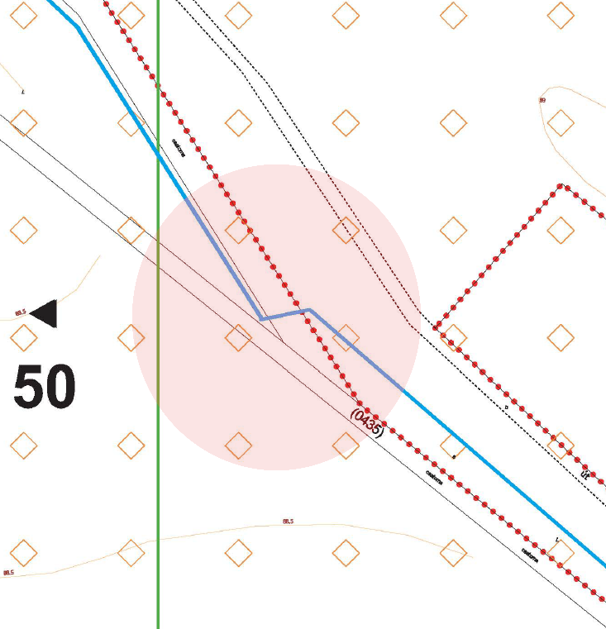

Kérem a képviselő - testületet, hogy az önkormányzat tulajdonában levő - keskeny nyomtávú lóvasút nyomvonalában az engedélyeztetési eljáráshoz és azt követő megvalósításhoz a 0437
helyrajzi számú területre tulajdonosi hozzájárulást megadni szíveskedjenek.

HATÁROZATI JAVASLAT

Hortobágy Község Önkormányzatának Képviselő-testülete Magyarország helyi önkormányzatairól szóló 2011. évi CLXXXIX. Tv. 107. §-a alapján az alábbi döntést hozza:

- A tulajdonában álló Hortobágy 0437 helyrajzi számú ingatlan terület vonatkozásában tulajdonosi hozzájárulását adja Rózsa Péter (4060 Balmazújváros, 0461/30 hrsz.) számára, hogy a Földesi Zoltán tervező által elkészített nyomvonalrajz alapján a keskeny nyomtávú lóvasutat megvalósítsa.

A képviselő-testület megbízza a polgármestert, hogy a nyomvonal kiépítésével érintett önkormányzati tulajdonú területhez a tulajdonosi hozzájárulást aláírja.

Határidő: 2026. 03.31.
Felelős: Jakab Ádám András

Hortobágy, 2026. március 20.

Jakab Ádám András
polgármester

Az előterjesztést törvényességi szempontból ellenőrizte:

dr. Széles Tamás
kirendeltség vezető

